**Les « *fusillés pour l’exemple* »**

**sur le site des Archives départementales de la Vendée.**

En publiant la recherche effectuée par Camille Renaud sur le cas d’**Armand Mercier, *fusillé pour l’exemple***, les Archives départementales de la Vendée font un travail fort utile, rendant accessibles toutes les pièces disponibles sur le sort de ce Vendéen, ancien domestique de ferme, originaire d’Apremont (1886- Dieue-sur-Meuse 1916).

Mais il est dommage que cet exemple ne soit pas resitué dans un cadre plus large. On sait qu’il n’est pas unique : 8 soldats ont été condamnés à mort, dont 2 pour mutineries en 1917 et l’on connaît précisément les circonstances de l’exécution pour 4 d’entre eux : Joseph Bonnin (Ile d’Yeu 1888-Lassigny-Hébuterne 1914), Adolphe Lhuillier (Croix-de-Vie 1892-Maroc 1915), Alexandre Martineau (Mouilleron-Le-Captif 1892-Wesserling 1915) et Armand Mercier. Auxquels il faut ajouter Louis Longuetaud (Nantes 1889-Bourg-et-Comin 1915) dont le nom est inscrit sur le monument aux morts à La Roche-sur-Yon. Gustave Roy (Les Magnils-Reigniers 1894-Fontevrault 1918), domestique, condamné à mort en décembre 1916 vit sa peine commuée. Sur les 22 soldats vendéens condamnés pour mutinerie en 1917[1], 2 le furent à mort, on ignore leur nom et si la peine fut exécutée.

On regrettera surtout le « jugement de valeur » que portent les auteurs de la présentation.

D’une part, Emmanuelle Roy, qui fait -certes sous la forme d’une interrogation- du cas Mercier un exemple de personnalité asociale : *« L’exemple d’Armand Mercier, condamné à mort en 1916 pour abandon de poste, désertion et usurpation de grade, pose la question du consentement à l’effort de guerre et celle du sens des désobéissances. Ces dernières, présentées parfois comme l’expression d’une adhésion à un discours politique, ne seraient-elles pas plutôt la démonstration d’un sentiment de détresse extrêmement profond ou encore d’une personnalité asociale ? »*.

D’autre part, les « Perspectives » signées par Thierry Heckmann qui prétend que : « *Beaucoup furent amnistiés ou réhabilités après-guerre »* ignorant les travaux du Général Bach, de Frédéric Mathieu ou de Nicolas Offenstadt sur cette question (Frédéric Mathieu, *14-18, Les fusillés*, éditions Sébirot, 2013, André Bach, *La justice militaire. 1915-1916*, Vendémiaire 2013, Nicolas Offenstadt*, Les fusillés de la Grande Guerre et la mémoire collective (1914-2009*), Odile Jacob, 2009, André Bach, *Fusillés pour l’exemple, 1914-1915*, Taillandier, 2003). Entre 40 et 50 cas seulement de fusillés pour l’exemple sont réhabilités entre les années vingt et trente (sur quelques 650 cas alors évoqués).

Au lieu d’offrir un argumentaire, il adopte d’emblée la thèse de la culture de guerre et du consentement comme une évidence : «  *Le temps passant, la mémoire des fusillés devint une cause pour dénoncer cette guerre, rompre en quelque sorte avec le consentement qui l’avait fait accepter. Cette cause s’est réveillée lors de la préparation de la commémoration du centenaire, à notre époque où la perception de la souffrance prime sur la valeur du sacrifice. »* Enfin, en choisissant le cas Mercier et ses origines, il tranche sur sa personnalité : «  *Orphelin en bas âge d’un père qui aurait pu être son grand-père, il subit la rigueur d’une vie de « domestique cultivateur » sans disposer du ressort ou des qualités permettant de transfigurer son destin, voire d’en renverser les perspectives bornées. Rien ne dit qu’il fut vraiment un marginal, mais il illustre la figure des sans défense marqués par la-faute-à-pas-de-chance ».*

C’est singulièrement réduire le sort des 639 fusillés pour l’exemple aujourd’hui recensés (voir le site *Prisme 14-18*) - dont la grande majorité coïncide avec les années 1914, 1915 et 1917- à quelques cas individuels, et c’est négliger l’analyse du processus de condamnation dans une justice militaire expéditive dont les travers ont été étudiés (Jean-Yves Le Naour, *Fusillés !* *Enquête sur les crimes de la justice militaire*, Larousse, 2010).

Sans d’ailleurs s’interroger sur la définition du « fusillé pour l’exemple ».[2]

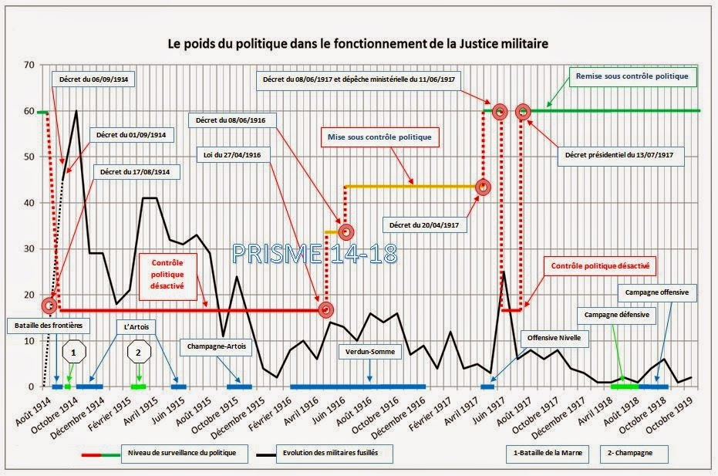

*Source : site Prisme 14-18*

On rappellera la violente controverse (*Le Monde*, 10-3-2006 par Jean Birnbaum, *1914-1918 : Guerres de tranchées entre historiens*) qui agite l’historiographie de la Grande Guerre depuis les années quatre-vingt-dix, et dans laquelle s’inscrivent les deux commentaires précédents.

Elle oppose les tenants de « l’école du consentement » autour d’Annette Becker (*La guerre et la foi, de la mort à la mémoire*, Armand-Colin, 1994, avec Stéphane Audoin-Rouzeau, *14-18, Retrouver la guerre*, Gallimard, 2000) et de l’Historial de Péronne, Centre de recherche de l’Historial de la Grande Guerre, qui privilégient une approche culturelle, se confondant facilement avec le religieux. Des soldats baignant dans une « *culture de guerre, culture de la violence*» associant messianisme patriotique, haine de l’ennemi, *« esprit de croisade* », se seraient « *brutalisés*», acceptant de devenir chair à canon dans un sacrifice expiatoire. A l’inverse, « l’école de la contrainte » cherche à comprendre, à partir des écrits des poilus notamment, comment cette guerre a été « subie » et les manifestations de refus (esquives, mutilations volontaires, désertions, refus d’obéissance voire mutineries) qu’elle a engendrées (travaux de Nicolas Offenstadt, d’André Loez…etc.. autour du CRID 14-18, Collectif de Recherche International et de Débat sur la guerre 14-18).

On voudrait dans ce registre, **évoquer le cas de Joseph Bonnin** qui nous semble être un exemple plus représentatif du sort qui fut réservé à ces « fusillés pour l’exemple », puisque Joseph Bonnin fut fusillé -mais ceci ne figure pas sur sa fiche matricule-, que son nom ne figure pas sur le monument aux morts de l’île d’Yeu mais est bien présent sur la plaque de l’église.

Joseph Auguste Charles Henry Bonnin est né le 22 décembre 1888 sur l’Ile d’Yeu. Son père, Joseph Auguste Bonnin, marin, était né en 1862, lui-même fils d’un marin (Pierre Joseph Bonnin 1821-1890) et d’une cultivatrice (Ursule Girard 1822-1901). Sa mère, Julie Henriette Turbé, était cultivatrice, née en 1864, le mariage datait du 30 mai 1888. Il eut une sœur Marie Magdeleine Agusta Bonnin (1892- ?). Après son veuvage, en 1893, le père épousait le 18 octobre 1897 Rose Adélaïde Marie Bénéteau (1875- ?) dont il eut une fille, demi-sœur de Joseph Bonnin : Amelina Rose « Lodouka » Bonnin (1898- ?).

Le père disparut le 7 août 1898 à bord de la chaloupe de pêche « Emilie Marée » avec tout l’équipage. Le jugement le portant « *péri en mer* » date du 23 décembre 1899.

Joseph Bonnin ne sait ni lire ni écrire, sa fiche matricule de recrutement (1 R 635, n° 2265 au recrutement de La Roche-sur-Yon) indique : « degré d’instruction générale : 0 ». Cultivateur à l’île d’Yeu, son signalement le présente ainsi : « cheveux et sourcils noirs, yeux roux, front large, nez gros, bouche moyenne, menton rond, pour une taille d’1,67 mètre ».

Soldat de la classe 1908, inscrit sous le n°34 de la liste cantonale de l’Ile d’Yeu, on l’indique « condamné le 24 juin 1908 par le Tribunal correctionnel des Sables d’Olonne à 16 francs d’amende pour infraction à la loi sur les étalons. Désigné par le conseil départemental comme soutien de famille (article 22). Il effectue son service militaire à compter du 8 octobre 1909. Incorporé au 137ème RI, le soldat de 2ème classe passe dans la réserve au 1er octobre 1911 mais n’est libéré que le 8, « ayant été maintenu au corps par mesure de discipline ». Un certificat de bonne conduite lui est cependant accordé.

Affecté au régiment d’infanterie de Fontenay-le-Comte, 11ème compagnie du 137ème RI, il est rappelé par la mobilisation générale du 1er août 1914. Il prend part aux premiers combats contre l’Allemagne dans la bataille des frontières (août), sur la Marne (septembre) et la Somme (octobre). Le 13 octobre au soir, placé en sentinelle dans un poste avancé de première ligne dans le secteur de la ferme de Lassigny, Joseph Bonnin est pris pour cible par l’ennemi et suspecté de désertion. Il aurait abandonné son poste et se serait enfui vers l’arrière. Arrêté quelques instants plus tard dans Colincamps (Somme), il explique au capitaine du 293ème que son régiment vient de battre en retraite (Frédéric Mathieu, 14-18, *Les Fusillés*, éditions Sébirot, 2013, p.188-189 d’après les archives nationales : 324M14-fiches des NMPF et SHD Vincennes 11J 3189, JM ; Nicolas Offenstadt, *Les fusillés de la Grande guerre et la mémoire collective (1914-2009*), Odile Jacob, 2009). L’enquête montrera que le régiment n’a pas battu en retraite mais que la compagnie a bien connu un début de panique. Joseph Bonnin est déféré dès le 15 octobre devant un conseil de guerre spécial du 137ème RI, 21ème Division. Il est immédiatement condamné à mort pour « abandon de poste en présence de l’ennemi » et aussitôt le jugement prononcé au niveau de la ferme de Lassigny, au sud d’Hébuterne (Pas-de-Calais), il est fusillé. Le procès-verbal d’exécution signé du capitaine Dreux commandant le 3ème Bataillon, cite les témoins : le sous-lieutenant Point, le lieutenant Bouchet, le sous-lieutenant Thomas.

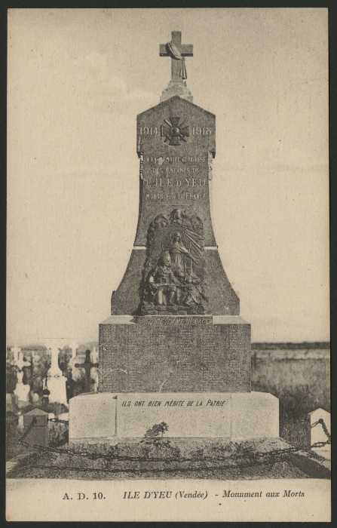

L’acte de décès de Joseph Bonnin est

transcrit à la mairie de l’Ile d’Yeu

le 13 mars 1917.

Son nom ne figure pas sur le

Monument aux Morts situé dans

le cimetière.

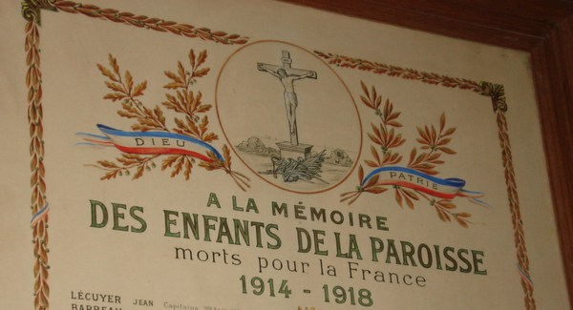

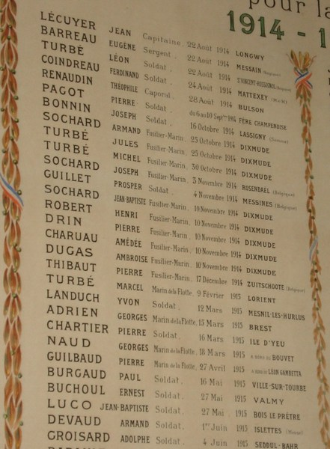

Par contre, il est inscrit sur la plaque commémorative de l’église de Port-Joinville :

Dieu-Patrie

*A la mémoire des enfants de la paroisse morts pour la France* 1914-1918

A eux l’immortalité,

à nous le souvenir.

Enfin, sa fiche matricule porte comme seule indication « décédé le 16 octobre 1914 à la fer me de La Signy (sic) Somme. Avis du 9 janvier 1917 ».



Afin d’illustrer la manière dont on pouvait évoquer, dans la presse, au cours de la guerre, cette situation des « fusillés pour l’exemple », évidemment non identifiés sous cette dénomination, on reproduit ici le « feuilleton » paru dans la rubrique « *Variété* » du journal *Le Messager de la Vendée* en 1915. Intitulé « **Fusillé** », il est signé de Félicien Nacla, pseudonyme de la journaliste Mme Th. Alcan.

Il montre, outre le fait qu’il soit passé à travers la censure qui sévissait bien sûr, toute la compassion pour ce « **fusillé** » sous des aspects moralisateurs. Il corrobore les sentiments d’horreur mêlée de pitié qu’expriment les soldats qui ont vécu un tel drame en participant aux bataillons d’exécution, dont ils témoignent dans leur correspondance. Ceux des soldats vendéens dans *Les Poilus vendéens. Lettres, photos et carnets de route inédits* publiés en 2000 par le Centre Vendéen de Recherches Historiques, par exemple, ou ceux repris dans *Paroles de poilus vendéens*. *1914-1918*, de Roger Albert et Louis Renaud (Geste, 2016), auteurs qui confondent cependant fusillés pour l’exemple et mutins de 1917.

Basile Bonneau (originaire des Deux-Sèvres) cite en avril 1915 à Manonville  (Meurthe-et-Moselle) le récit d’une rébellion : «  *A titre d’exemple, quatre soldats de la compagnie* (3ème Compagnie qualifiée de rebelle qui a refusé de monter au front) *seraient fusillés à 4 heures à la parade d’exécution devant tout le régiment* ». On désigne, par tirage au sort également -car il n’y a pas de volontaires-, le peloton d’exécution composé de douze hommes. « *Nous rentrons le cœur bien gros à notre cantonnement* ».

Alcide You, originaire de Chauché, du 93ème RI, confie à sa femme le 13 mars 1917, qu’un soldat vient d’être fusillé pour désertion : « *Ce n’est pas une besogne bien gaie pour des camarades* ». Il assiste en mai 1917 au conseil de guerre où un homme de sa propre compagnie est accusé de désertion. En juillet, il témoigne d’une émeute qui fait « *deux ou trois morts et quelques blessés*. *Les coupables expient durement leur révolte, il y a déjà eu quatre condamnations à mort, et ce n’est pas fini* ».

Florence Regourd









1. 26 condamnations à mort ont été exécutées sur quelques 500 cas en 1917. Guy Pedroncini, *Les mutins de 1917*, PUF, 1967 et *Les mutineries de 1917*, 4ème éd. 1999 (carte des origines départementales des condamnés à mort, p. 200 : 2 en Vendée, avant et après le 15 mai ; 6 condamnés à des peines graves, 14 à des peines légères). Denis Rolland, *La grève des tranchées*, Imago, 2005. André Loez, *14-18. Les refus de la guerre. Une histoire des mutins*, Gallimard, 2010. André Loez et Nicolas Mariot, *Obéir/Désobéir. Les mutineries de 1917 en perspective*. Actes du Colloque Craonne/Laon, La Découverte.
2. *Soldats fusillés à la suite d’une sentence des conseils de guerre, fusillés sans jugement par un peloton d’exécution, un officier ou sous toute autre forme* selon N. Offenstadt. On ajoutera qu’il subit un jugement et une peine appliqués en fonction d’une stratégie disciplinaire, celle de l’exemple pour la troupe, davantage qu’en fonction d’un délit, avéré ou présumé.